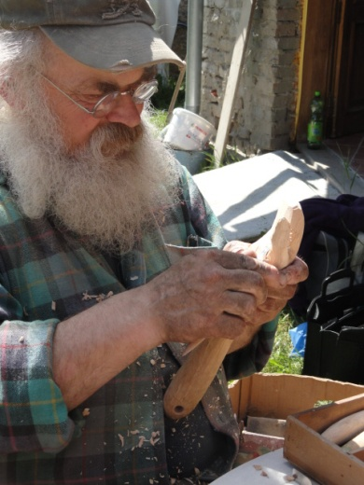
Kreativ Venušina sopka Mezina u Bruntálu
pořádá ve dnech
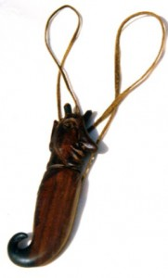
ve čtvrtek 22. 8., v pátek 23. 8.,
v sobotu 24. 8. a v neděli 25. 8. vždy od 9,00 hod. (max.do 17,00 hod.)
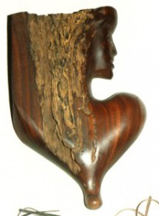
kreativní kurz s mistrem
Vlastimilem Dvořákem
Dřevořezby, loutky
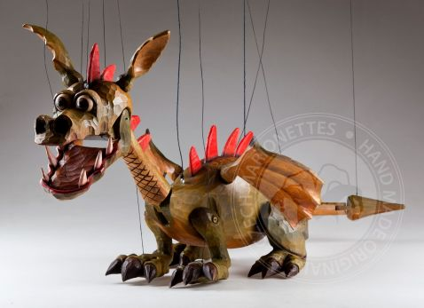
V těchto 4. dnech si vyrobíme unikátní šperk, plastiku, loutku, dekorativní dřevěný předmět nebo funkční originální nožík atp. pod vedením mistra Dvořáka.
Podmínkou k účasti na kurzu je nahlášení sebe a polotovarů včetně jejich velikostí, který chcete přichystat (např. miska, loutka Pinocia, vodníka, koně, babky, šperku, nožíku, hodin, atp. – fantazii se nekladou meze).
T.: pro objednávku: do 15. 8. 2019 – upřesněte velikost, nejlépe zašlete obrázek – předlohu toho, co budete řezat, dlabat atp.

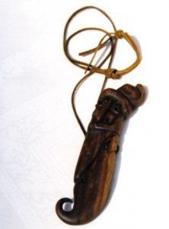
Cena víkendového kurzu závisí od velikosti dřevořezby, spotřebovaného materiálu atp. Na základě Vašeho požadavku obdržíte od mistra dřevěný polotovar dřevořezby z lipového dřeva. K dispozici budete mít zapůjčení nářadí, ostatní pomůcky a doplňky – např. závěs z kůže, ochranný oděv… Za kurz zaplatíte od 300,-- Kč za jednoduchou řezbu, max. však 1 650,-- Kč (např. za velkou loutku). Můžete si vybrat termín dle Vašich dispozic.
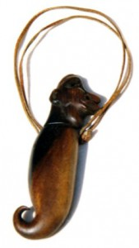
Místo konání: Pergola OÚ Meziny u Bruntálu

Zájemci, hlaste se u Dany Meca Frankové
tel: 603 488 553 nebo mejlem: dana.lunakova@seznam.cz.
Skype a FB: Dana Luňáková,
aktualizace na webu: www.dana-meca-frankova.estranky.cz

